TIT 6. razred

Napiši pravilna imena strojev in pripomočkov, ki jih uporabljamo pri TIT.
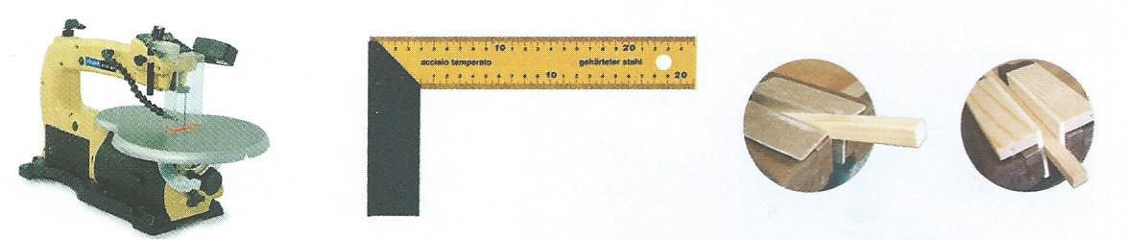
__________________ ______________________ ______________________
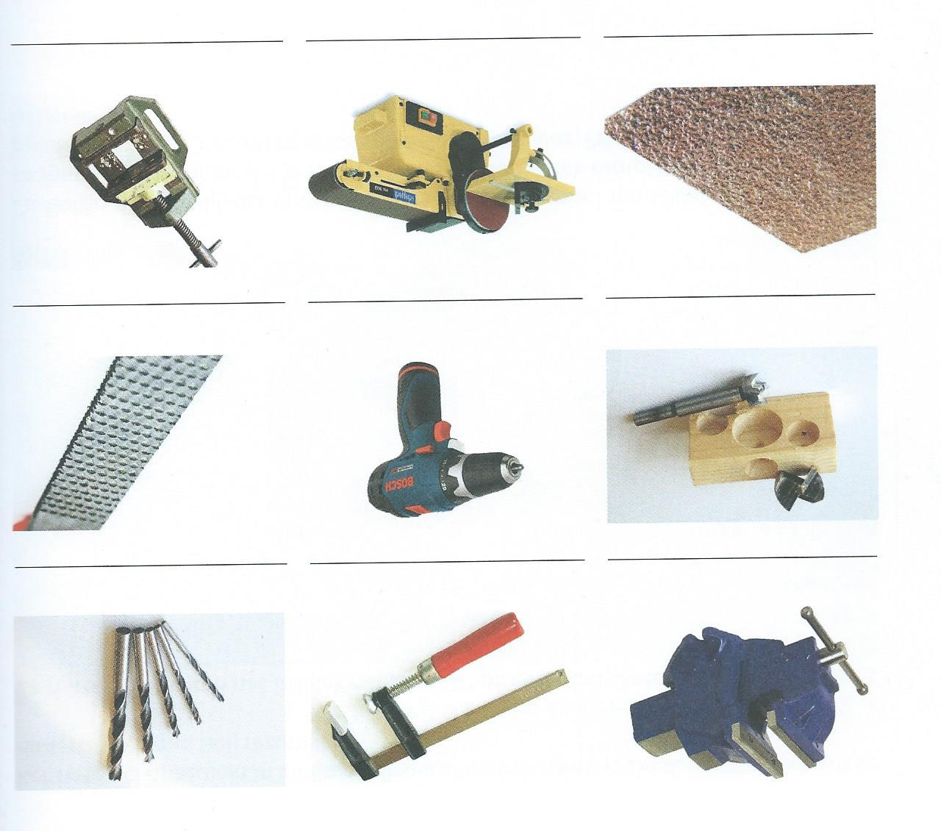

Zapiši s čim spajamo lesene dele pri montaži izdelka.

